Topik Meeting : Rapat rutin mingguan KUNIRAN
Waktu : Senin, 14 Februari 2022
Tempat : Kuniran
Daftar Hadir :
- Asthervina Widyastami Puspitasari
- Boby Wisely Ziliwu
- Bagas Prakoso
Hasil meeting :
- Laporan progress rencana penandatanganan kerjasama dengan 3 Perguruan Tinggi (Polbangtan, STKIP Manokwari, Kedokteran UNIPA)
- Laporan progress Kerjasama dengan DUDI (PT. Canning, PT. Binama, UD. Piala)
- Reschedule rencana kegiatan inovasi 2022
- Diskusi lanjutan rencana program internasional 2022

Lampiran
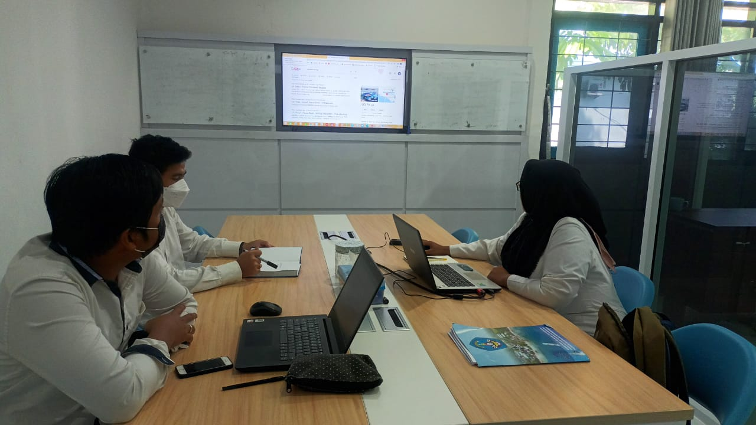


Ka. KUNIRAN

Asthervina W. Puspitasari

